تابع
الموضوع الخامس
استخدام السجلات المحاسبية المساعدة
فى المنشأت التجارية
السجلات المحاسبية المساعدة
من أهم المقومات الأساسية للنظام المحاسبى السليم توفر:
- مجموعة مستندية ، .. تؤيد العمليات المالية التى تتم فى المنشأة
- مجموعة دفترية ، .. تسجل بها عمليات المنشأة
- مجموعة من التقارير والقوائم المالية ، .. التى تحتوى على تلخيص للبيانات الموجودة بالدفاتر
القوائم الماليه ( قائمة المركز المالي ،قائمة الدخل ( أو قائمة المتاجره ،قائمة الارباح والخسائر )
- و يتوقف تصميم المجموعة الدفترية على كل من 1)حجم المنشأة و 2)نوع نشاطها و 3)الطريقة المحاسبية المتبعة
المقصود بالحجم ( منشأه صغيره ،متوسطه ،كبيره ) المقصود بالنوع ( منشأه تجاريه ،خدميه ،صناعيه)
استخدام السجلات المحاسبية المساعدة
أن استخدام دفتر واحد للتسجيل ) دفتر اليومية ( ،وآخر للتبويب ) دفتر الاستاذ ( قد يكون ملائم للمنشآت الصغيرة ،إلا أنه لا يناسب المنشآت المتوسطة والكبيرة الحجم ،فالمنشأة الواحدة قد تقوم بعشرات أو مئات العمليات فى اليوم الواحد ،مما يجعل تسجيلها فى دفتر واحد مرتبه ترتيبا زمنيا يتطلب وقتا طويلا وبالتالى ظهرت الحاجة الى استخدام السجلات المحاسبية المساعدة .
المنشأه الصغيره يمكن ان تستخدم دفتر واحد لان بسيطه ويسهل تسجيلها في دفاتر اليوميه وترحيلها الى دفاتر الاستاذ ،
- لو كانت المنشأه صغيره يكون عندها عمليات بسيطه جداً تتم كل يوم يعني ممكن اسجل هذه العمليات في دفتر اليوميه اول بأول وارحلها لدفتر الاستاذ
- اما لو كانت المنشأه كبيره او متوسطه يكون عندها عمليات بالمئات صعب جداً اني اسجل العمليات في دفتر اليوميه حسب تسلسلها التاريخي لان ممكن ان تكون مبيعات وتتم كل يوم هذه المبيعات اكثر من 100 مره هل في كل عملية بيع اعمل لها قيد يوميه ؟ طبعاً لا ،لان يكون فيه صعوبه كبيره جداً
- الدكتور في المحاضره شرح اول شي العملي بعدين رجع للنظري لو حابين تسوون زيه ,,
- وتتلخص الإجراءات المحاسبية فى ظل استخدام السجلات المحاسبية المساعدة في الاتي :
- إمساك عدة يوميات مساعدة لإثبات العمليات ذات الطبيعة المتكررة أولا بأول.
المقصود بـ يوميات مساعده : يعني العمليات المتكرره مثل العمليات الاجله اعمل لها يوميه والمشتريات الاجله اعمل لها يوميه ومردودات المشتريات اعمل لها يوميه ( يعني تكون العمليات متكرره راح تشوفون بالمثال العملي )
- ترحيل مفردات اليوميات أولا بأول وبالتفصيل إلى دفاتر الأستاذ المساعدة وهى دفتر أستاذ مساعد المدينين أو دفتر أستاذ مساعد الدائنين .
المدينين يعني المبيعات ،الدائنين يعني المشتريات
- نقل مجاميع اليوميات المساعدة بقيود إجمالية أو مركزية إلى دفتر اليومية العامة فى نهاية كل فترة )عادة شهر)
- ترحيل القيود من دفتر اليومية العامة إلى الحسابات المختصة بدفتر الأستاذ العام .
- إعداد ميزان المراجعة من دفتر الأستاذ العام .
- تطابق رصيد حساب إجمالى المدينين و إجمالى الدائنين فى دفتر الأستاذ العام مع دفترى أستاذ مساعد المدينين وأستاذ مساعد الدائنين

- العلاقة بين الدفاتر فى ظل استخدام السجلات المساعدة :
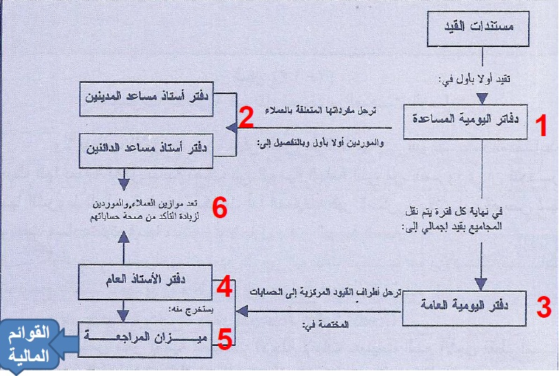
- نأخذ من المستند ونسجل في دفاتر اليوميه المساعده
دفتر أستاذ مساعد المدينين -< المبيعات
دفتر أستاذ مساعد الدائنين -< المشتريات
- نرحل من اليوميه المساعده الى

- نجمع في نهاية كل فتره يوميه المبيعات والمشتريات ونعمل قيد إجمالي في دفتر اليوميه العامه
- من دفتر اليوميه العام نرحل الى دفتر الاستاذ العام
- ومن دفتر الاستاذ العام نستخرج منه ميزان المراجعه وميزان المراجعه نطلع القوائم الماليه اللي هي ( قائمة المركز المالي ،قائمة الدخل )
- نعمل مطابقه مابين دفتر الاستاذ العام ودفاتر الاستاذ المساعده اللي هي ( المدينين ،الدائنين)

- ويعتمد استخدام السجلات المساعدة على إمساك مجموعتين من الدفاتر هما :
الاولى : مجموعة الدفاتر المساعدة .
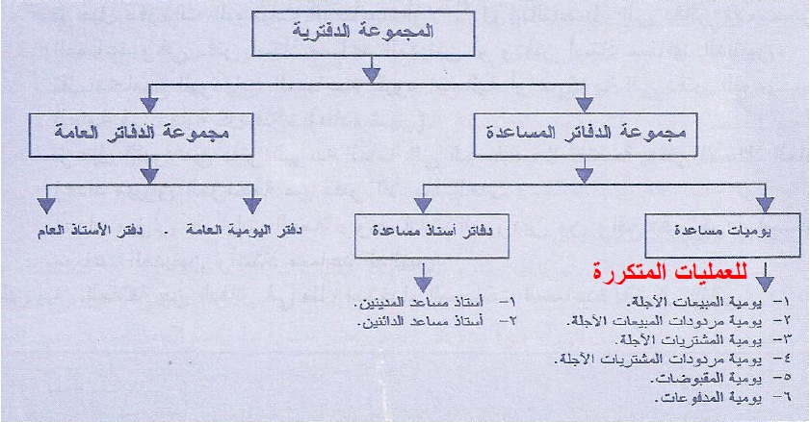
الثانية : مجموعة الدفاتر العامة
ملاحظات :
- لايتطلب الأمر ضرورة توفر الشروط النظامية فى اليوميات المساعدة حيث انها بمثابة دفاتر بيانية ) إحصائية ( تصب فى اليومية العامة التى من الضرورى ان تتوفر فيها الشروط النظامية .
- العمليات غير المتكررة والتى لم يخصص لها يوميات مساعدة فيتم قيدها مباشرة أولا بأول بدفتر اليومية العامة مثال ( بيع اصل ثابت)
أي يوميه غير متكرره اسجلها في دفتر اليوميه العامه
في دفتر اليوميه العامه ممنوع اعمل أي كشط او مسح او اني اعمل فرق بين قيد وقيد اليوميه
اما الامور هذه غير ضروريه بالنسبه للدفاتر اليوميه المساعده
) على سبيل المثال (
(1) دفتر يومية المبيعات الآجلة :
يخصص دفتر يومية المبيعات الآجلة لإثبات عمليات البيع الآجلة فقط ،أما عمليات البيع النقدية فيتم إثباتها مباشرة بدفتر يومية المقبوضات وبما أن حساب المبيعات يمثل الطرف الدائن فى عمليات البيع ،فإن مايقيد بدفتر يومية المبيعات الآجلة هى الاطراف المدينة لهذه العمليات ،والتى لاتخرج عن اسماء العملاء ) المدينين ( ، وذلك على أساس حذف
الطرف الذى يتكرر ) المبيعات ( والاكتفاء بالطرف المدين من القيد (المدينين(

ويتم الترحيل من واقع يومية المبيعات الآجلة أولا بأول إلى الحسابات الشخصية للمدينين بدفتر أستاذ مساعد المدينين ، ..... وفى نهاية كل فترة (شهر فى الغالب ( يتم جمع يومية المبيعات الآجلة ويثبت المجموع بقيد إجمالى في دفتر اليومية العامة كما يلى :

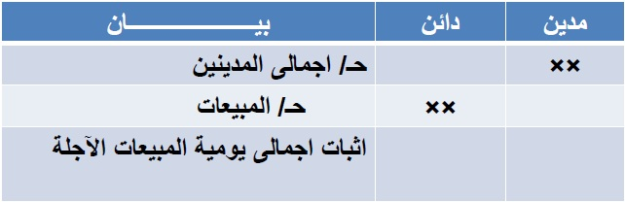

على ان يتم ترحيل القيد السابق الى حسابى إجمالى المدينين والمبيعات بدفتر الأستاذ العام
مثال: (على دفتر يومية المبيعات الاجلة (
فيما يلى بيان بالمبيعات الآجلة التى تمت فى دفاتر محلات المخزن الجديد خلال شهر صفر 1435 هـ
- في 2/1 باعت بضاعة بمبلغ 7500 ريال على الحساب لأنس .
- في 2/5 باعت بضاعة آجلة لأمجد بمبلغ 10000 ريال .
- في 2/12 باعت بضاعة على الحساب لأحمد بمبلغ 15000 ريال .
- في 2/15 باعت أصل ثابت لديها إلى أيوب بمبلغ 20000 ريال يحصل بعد ثلاثة أشهر .
هل العمليه هذه عملية بيع بضاعه ؟ لا طبعاً هي عباره عن بيع اصل ثابت
هل العمليه هذه مكرره (يعني دائماً تتم) ؟ طبعاً لا / يعني لا تسجل في يومية المبيعات الاجل سواء كان نقداً او بالاجل ،
- في 2/18 باعت بضاعة على الحساب لأيمن بمبلغ 12000 ريال وحصلت منه على دفعة تحت الحساب قدرها 5000 ريال .
- في 2/25 باعت بضاعة لعلى بالأجل قيمتها 11000 ريال.
المطلوب :
(1) تسجيل العمليات السابقة فى يومية المبيعات الآجلة .
(2) تصوير حسابات الأستاذ بدفتر أستاذ مساعد المدينين .
(3) إجراء قيد اليومية المركزى فى دفتر اليومية العامة والترحيل الى دفتر الأستاذ العام .

بما انها منشأه كبيره لا يمكن رصد كل تلك العمليات في دفتر اليوميه كما نعملها سابقاً
السجلات المحاسبيه المساعده الهدف منها :-
ان انا اوفر الوقت والمجهود في اني اسجل كل عمليه لوحدها ،ليش اسوي كذا ؟ اجمع كل العمليات التي تتم بالاجل واسجلها مره واحده في قيد واحد في نهاية كل شهر

ملاحظات :
- خاصة بالعملية رقم(4) وهي بيع أصل ثابت على الحساب ،لا تظهر هذه العملية ضمن يومية المبيعات الآجلة ،لان ما يتم أثابتة هو المبيعات الآجلة من البضاعة فقط دون مبيعات الأصول الأخرى ) كما في التمرين)
تسجل في قيد اليوميه العامه
- خاصة بالعملية رقم (5) وهي بيع بضاعة بالآجل وتحصيل مبلغ تحت الحساب ،في هذه الحالة يجب تسجيل قيمة البضاعة بالكامل فى يومية المبيعات الآجلة ثم يسجل المبلغ الذى دفعه العميل تحت الحساب فى دفتر النقدية ) يومية المقبوضات ( على أنه سداد لجزء من الدين المستحق عليه .

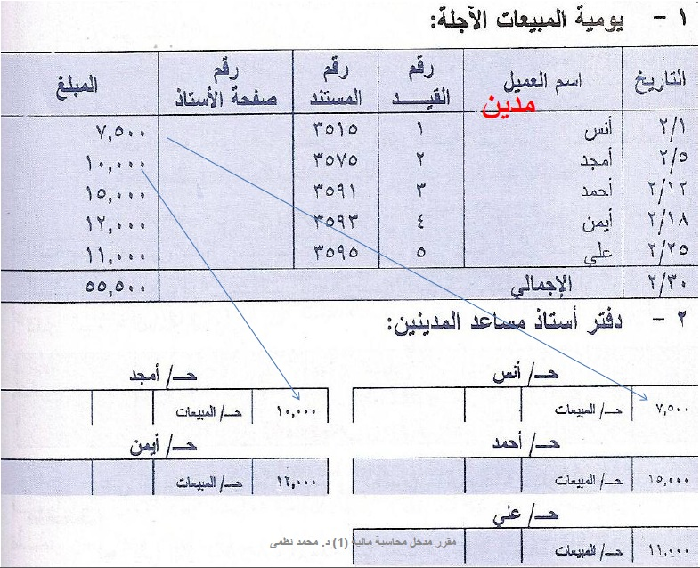
تم تسجيل المبلغ كامل
مجموع المبالغ
نهاية الشهر

هنا عمليه 4 لم تظهر في الجدول لانها اصول ثابته لا تظهر في جدول المبيعات الآجله ,,

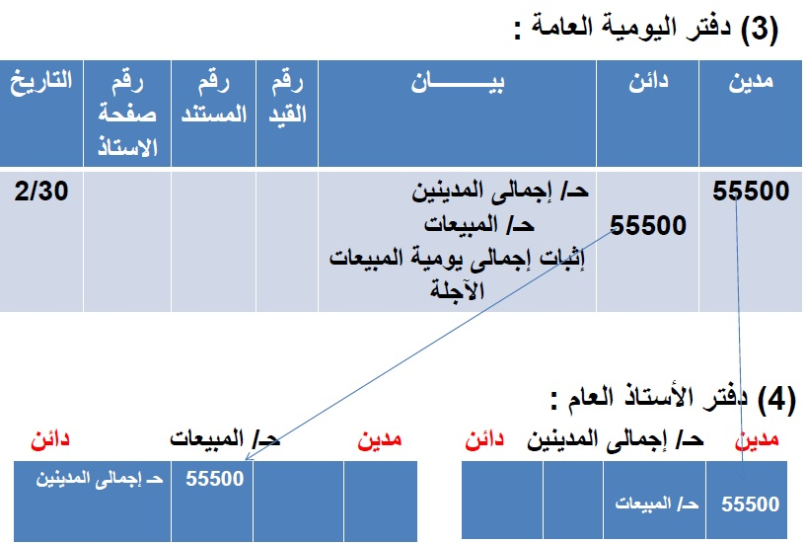

الترحيل الى دفتر الاستاذ
اضع المبلغ في الجهه المحدده له واخذ المقابل له بالجهه الاخرى
يعني عندي 55500 في جهة المدين نحطها في المدين في ح/ إجمالي المدينين
نأخذ المقابل لها اللي هي ح/ المبيعات
ونفس الشي لـِ ح/ المبيعات
يعني نحطها وناخذ المقابل لها اللي هي اجمالي المدينين
طيب سؤال

ليش ماكتبنا اسامي العملاء بدل مانحط إجمالي المدينين ؟
طبعاً لان مستحيل نقدر نكتب 5 اسامي فـ نكتب اجمالي المدينين لان العمليات متكرره وكلهم على الحساب فـ اختصار نكتب إجمالي المدينين
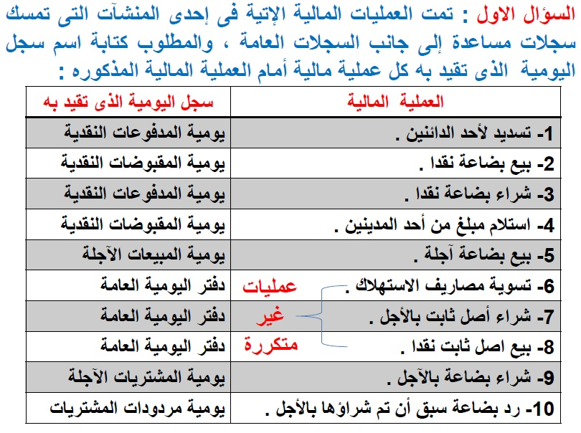
مقبوضات
مدفوعات
مقبوضات

هذولي عمليات مكرره ، مردودات المشتريات

العمليات المتكررة نفتح لها يوميه
العمليات الغير متكررة نفتح لها دفتر اليوميه العامة

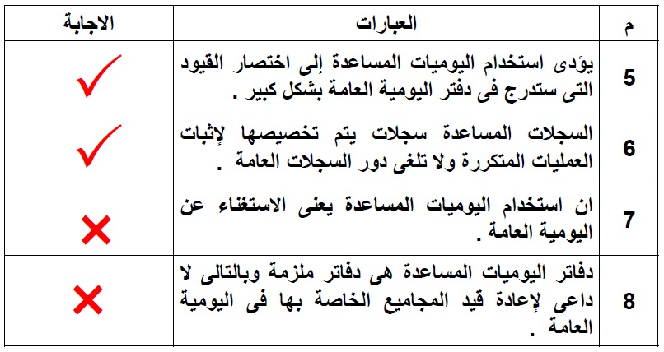
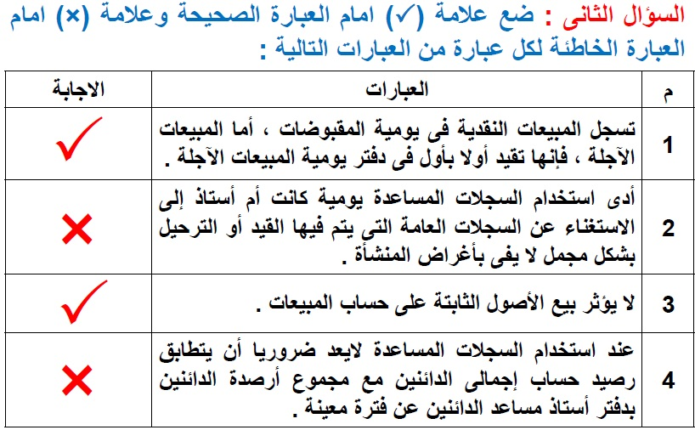

أنتهى الفصل الخامس بحمداً من الله ومنته ,,

إن اخطأنا فـ هو مننا وإن اصبنا فـ هو من الله ,,

ونتمنى لكم التوفيق ,,

قروب المحاسبه : مَلاك ،بنت أبووها ،منصور فهد ،سرّو

